Фотосинтез - способ питания растений

У растений существует два способа питания:
- Почвенное, осуществляется с помощью корня
- Воздушное = Фотосинтез, осуществляется с помощью листьев
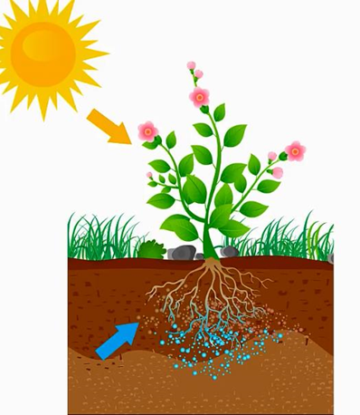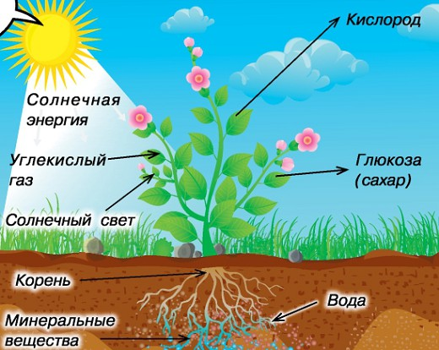
Почвенное питание
Воздушное питание = Фотосинтез

- Фотосинтез – процесс образования в клетках растений на свету органических веществ из углекислого газа и воды с выделением кислорода.
- Процесс фотосинтеза можно записать так:
_{Свет,} _{хлоропласты}
углекислый газ + вода органические вещества (глюкоза) + кислород

1)синтез более сложных веществ в клетке
2)дыхание
3)запасное вещество растений (крахмал)
4)транспорт к неосвещенным частям растения

минеральные вещества, необходимые растениям
АЗОТ, КАЛИЙ ФОСФОР ...
магний, цинк, медь, железо ...
необходимые в малом количестве
необходимые в большом количестве

1. Отметьте знаками «+» и «-» следующие утверждения:
Растения для питания:
а) берут органические вещества из почвы;
б) сами синтезируют органические вещества;
в) поглощают органические вещества из воздуха.
2. Запишите, какие вещества растения поглощают из окружающей среды
3. Перечислите признаки, характерные для жизнедеятельности растений
4. Заполните таблицу: (перечертите таблицу в тетрадь и отметив в столбцах: фотосинтез и дыхание «+» или «-»)
Признаки | Фотосинтез | Дыхание
1. происходит во всех клетках
2. протекает только на свету
3. поглощается углекислый газ и выделяется кислород
4. поглощается кислород и выделяется углекислый газ
5.протекает на свету и в темноте
6. образуются органические вещества из неорганических веществ
7. органические вещества расщепляются до неорганических веществ
8. происходит в клетках с хлоропластами

5. Прочитайте текст письма. Найдите ошибки в описании фотосинтеза, допущенные автором и исправьте их.
Здравствуйте, юные биологи! С приветом к вам Алеша Перепуткин. Я – великий знаток процесса фотосинтеза. А вы знаете о нем? Фотосинтез происходит в корнях и листьях только ночью, когда никто не мешает. В ходе этого процесса образуется вода, а кислород расходуется. Луна посылает свою энергию, и в клетках образуются органические вещества: сначала крахмал, а потом сахар. В процессе фотосинтеза выделяется много энергии, поэтому растения не бояться холода зимой. Без фотосинтеза мы бы задохнулись, так как не было бы обогащения атмосферы углекислым газом.

6. Решите задачи:
1) По стволу клена вода поднимается со скоростью 1,25 м/ч. Сколько времени потребуется, чтобы вода от корня достигла листьев, если высота клена 25 м?
2) Известно, что 50 м² зеленого леса поглощает за 1 ч углекислого газа столько же, сколько его выделяет при дыхании за 1 ч один человек, т.е. 40 г. Сколько углекислого газа поглощает 1га зеленого леса за 1ч? Сколько человек смогут выдохнуть такое же количество углекислого газа за 1 ч?
7. Какое из веществ образуется в процессе фотосинтеза?
КЛЕБИ
ЫРЖИ
ВЛУГДЫЕО
ЛИЛФОРЛХО
Домашнее задание: параграф 13,с 56 № 5 письменно

